
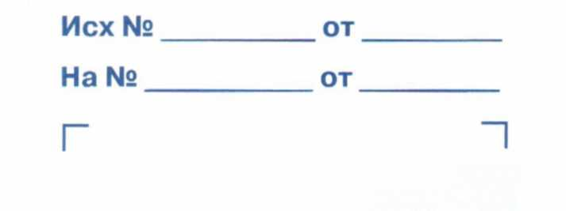
Главе Администрации
с.п. Нижнее Санчелеево
Арефьевой Наталье Владимировне

Телефонограмма б/н от 10.08.2024 г.

Сообщаем, что 12, 14, 16.08.2024г.. с 10:00 до 16:00, состоится отключение электроэнергии в c.п. Н. Санчелеево по следующим адресам: ул. Молодежная, д. 1-8а, ул. Восточная, д. 1-14, ул. Заречная, д. 1-9, Озерная, для ремонтных работ на ВЛ-10 кВ ф-7 ПС «Лопатино». Работы выполняются ПАО «Россети Волги».

Передал диспетчер участка №4 СЭС Тушканов А.В.
тел. 79-09-86

